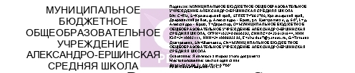

Муниципальное бюджетное общеобразовательное учреждение

Александро – Ершинская средняя школа

ПРИКАЗ

№ 068 от 29.08. 2023 г.

«О реализации школьного проекта «Ученическое наставничество как способ формирования метапредметных УУД и личностных результатов» в МБОУ Александро – Ершинская СШ»

На основании распоряжения Минпросвещения России от 25.12.2019 N Р-145 «Об утверждении методологии (целевой модели) наставничества обучающихся для организаций, осуществляющих образовательную деятельность по общеобразовательным, дополнительным общеобразовательным и программам среднего профессионального образования, в том числе с применением лучших практик обмена опытом между обучающимися»

Приказываю:

1. Назначить ответственных кураторов для участия в проекте «Ученическое наставничество как способ формирования метапредметных УУД и личностных результатов»:

- Авхименя Татьяну Михайловну, классного руководителя 1 класса;

- Красакову Елену Григорьевну, классного руководителя 5 класса;

- Смирнову Наталью Михайловну, старшего методиста, учителя 5 класса

1. Утвердить план сопровождения наставляемого
2. Утвердить планы работы в рамках проекта
3. Контроль за исполнении данного приказа оставляю за собой.

Директор школы: /Шевченко Т. Д./

Ознакомлены:

Авхименя Т. М.

Смирнова Н. М.

Красакова Е. Г.